ỦY BAN NHÂN DÂN  HUYỆN LỘC BÌNH | CỘNG HÒA XÃ HỘI CHỦ NGHĨA VIỆT NAM  Độc lập - Tự do - Hạnh phúc

QUY ĐỊNH

Quản lý theo đồ án Quy hoạch chung xây dựng xã Xuân Dương,

huyện Lộc Bình, tỉnh Lạng Sơn, giai đoạn 2021-2030, tỷ lệ 1/10.000

(Kèm theo Quyết định số /QĐ-UBND ngày /7/2024 của UBND huyện Lộc Bình)

Chương I

QUY ĐỊNH CHUNG

Điều 1. Phạm vi áp dụng
1. Các cơ quan, đơn vị, tổ chức, cá nhân, hộ gia đình, doanh nghiệp có liên quan đến hoạt động xây dựng trên địa bàn xã thực hiện theo đúng quy định này.
2. Quy định chế này hướng dẫn việc quản lý quy hoạch, kiến trúc được lập trên cơ sở quy hoạch chung xây dựng xã Xuân Dương, huyện Lộc Bình, tỉnh Lạng Sơn giai đoạn 2021-2030 đã được UBND huyện phê duyệt phù hợp với quy chuẩn, tiêu chuẩn, định hướng phát triển chung của khu vực và toàn xã, phù hợp với các quy định khác.
3. Nội dung quy định kế thừa, phù hợp các quy định hiện hành về kiến trúc, cảnh quan, di sản, về địa hình, khí hậu, tập quán văn hóa, điều kiện kinh tế - xã hội, quy mô, tính chất của vùng nông thôn, nội dung quy định có thể điều chỉnh, bổ sung cho phù hợp trên cơ sở các quy định của pháp luật hiện hành.
4. Quy định này làm cơ sở để xem xét cấp phép xây dựng mới, hoặc cải tạo chỉnh trang các công trình kiến trúc, thiết kế cảnh quan, là căn cứ để xác định việc lập nhiệm vụ quy hoạch, dự án đầu tư xây dựng vào khu vực xã theo đúng quy hoạch và pháp luật hiện hành.
5. Việc điều chỉnh, bổ sung hoặc thay đổi quy định này phải được cấp có thẩm quyền xem xét, quyết định.
6. Chủ tịch UBND xã Xuân Dương và các cơ quan chuyên môn chịu trách nhiệm trước Chủ tịch UBND huyện về việc quản lý xây dựng tại đồ án quy hoạch chung xây dựng xã Xuân Dương theo quy định của pháp luật.
Điều 2. Phân vùng quản lý quy hoạch
1. Ranh giới quy hoạch
Vị trí địa lý: xã Xuân Dương nằm ở phía Tây Nam huyện Lộc Bình. Trung tâm xã Xuân Dương cách thị trấn Lộc Bình 30km nằm trên đường ĐT.248 đi Bắc Giang; ranh giới được xác định như sau:
- Phía Bắc tiếp giáp xã Nam Quan và Hữu Lân.
- Phía Nam tiếp giáp tỉnh Bắc Giang.
- Phía Tây tiếp giáp xã Hữu Lân.
- Phía Đông tiếp giáp xã Ái Quốc.
2. Quy mô
Phạm vi nghiên cứu quy hoạch theo ranh giới diện tích tự nhiên xã là 4.619,32 ha.
Quy mô dân số quy hoạch toàn xã: Dân số hiện trạng 2023: 1.743 người; Dân số đến năm 2025: 2.000 người; Dân số đến năm 2030: 2.800 người.

Chương II
QUY ĐỊNH CỤ THỂ
Điều 3. Khu vực nhà ở dân cư
1. Khu vực làng xóm cũ cải tạo
- Diện tích tối thiểu đối với lô đất xây dựng: 70 m².
- Tầng cao tối đa: 05 tầng.
- Màu sắc công trình: Phù hợp cảnh quan xung quanh.
2. Khu dân cư phát triển mới
Khu vực dân cư quy hoạch xây dựng mới: được thiết kế chia lô với mặt tiền trung bình 6 m, tổng diện tích trung bình mỗi lô 100 m², các công trình xây dựng mới tại lô đất có chiều cao từ 1 - 5 tầng. Hình thức kiến trúc hài hòa, sử dụng màu sắc và trang trí mặt tiền nhẹ nhàng. Đảm bảo chỉ giới xây dựng, khoảng lùi và an toàn giao thông theo quy định, đáp ứng các yêu cầu về vệ sinh và môi trường theo tiêu chuẩn. Thiết kế khu dân cư mới với công trình kiên cố, mẫu thiết kế phù hợp với phong tục tập quán và không gian cảnh quan kiến trúc trong khu vực.
Điều 4. Khu vực xây dựng công trình công cộng

1. Định hướng phát triển hệ thống công trình công cộng
* Trụ sở cơ quan xã (gồm Đảng ủy, HĐND, UBND và các ban, ngành đoàn thể)
Giữ nguyên vị trí hiện trạng, cải tạo các công trình đã xuống cấp, đầu tư trang thiết bị cho cán bộ, công chức đáp ứng nhu cầu làm việc.
Định hướng kiến trúc: Kiến trúc phù hợp với khu vực nông thôn làng xã, khu vực miền núi, phù hợp với công trình công sở cấp xã.
Chiều cao từ 1-3 tầng.
Diện tích đất xây dựng: không nhỏ hơn 1.335 m².
Diện tích cây xanh ≤30%.
* Ban Chỉ huy quân sự xã: Quy hoạch tại thửa đất số 350 tờ bản đồ số 01 thôn Pò Chang, diện tích khoảng 2.300 m².
* Trụ sở công an xã: Được xây dựng năm 2023 và đưa vào sử dụng. Tại thửa đất số 32, 33 tờ bản đồ số 50 thôn Pò Chang ,diện tích khoảng 1.110 m².
* Các công trình giáo dục
- Trường Mầm non
Số cháu mầm non hiện trạng là 122 cháu, diện tích hiện trạng là 1.760,2 m². Chỉ tiêu 50 chỗ/1000 dân, DTQH >=12m²/trẻ, TCVN 4454:2012 và TCVN 3907:2011. Dự báo học sinh mầm non năm 2030 khoảng 150 trẻ, áp dụng diện tích 12m²/trẻ. Tính toán quỹ đất dành cho trường mầm non đến năm 2030 là 150*12= 1.800 m².
Quy hoạch giữ nguyên vị trí diện tích 1.760 m². Tại thôn Pò Chang, chỉ chỉnh trang cải tạo và xây dựng mới các phòng học và phòng chức năng.
Định hướng kiến trúc: Kiến trúc phù hợp với khu vực nông thôn làng xã, khu vực miền núi, đảm bảo mỹ quan phù hợp với xung quanh.
+ Chiều cao từ 1-3 tầng.
+ Mật độ xây dựng ≤ 40%.
+ Diện tích cây xanh ≥ 40%.
+ Diện tích giao thông nội bộ ≥ 20%.
- Trường Phổ thông dân tộc bán trú Tiểu học và Trung học cơ sở Xuân Dương:
Số học sinh tiểu học hiện trạng là 167 học sinh, diện tích là 3.373 m² tại thôn Pò Chang. Chỉ tiêu học sinh tiểu học là 65-80 chỗ/1000 dân. DTQH >=10m²/học sinh, TCVN 4454: 2012 và TCVN 8793:2011. Dự báo học sinh tiểu học dự báo năm 2030 là 240 học sinh, áp dụng diện tích đất 10m²/học sinh. Tính toán quỹ đất dành cho trường tiểu học đến năm 2030 là 240*10 = 2.400 m².
Quy hoạch giữ nguyên vị trí và diện tích
+ Chiều cao 1-3 tầng.
+ Mật độ xây dựng ≤ 40%.
+ Diện tích sân vườn ≥ 40%.
+ Diện tích giao thông nội bộ ≥ 20%.
Số học sinh trung học cơ sở hiện trạng là 112 học sinh, diện tích hiện trạng là 2.693 m² tại thôn Pò Chang. Chỉ tiêu học sinh trung học cơ sở là 55-70 chỗ/1000 dân. DTQH >=10m²/học sinh, TCVN 4454: 2012 và TCVN 8793:2011. Dự báo học sinh tiểu học dự báo năm 2030 là 210 học sinh, áp dụng diện tích đất 10m²/học sinh. Tính toán quỹ đất dành cho trường tiểu học đến năm 2030 là 210*10 = 2.100 m².
Quy hoạch giữ nguyên vị trí và diện tích
+ Chiều cao 1- 4 tầng.
+ Mật độ xây dựng ≤ 45%.
+ Diện tích cây xanh ≥ 30%.
+ Diện tích sân chơi bãi tập, giao thông nội bộ ≥ 25%.
* Trạm y tế: Vị trí trạm y tế tại thôn Pò Chang, có thể quy hoạch tạo khuôn viên vườn thuốc Nam, với diện tích hiện trạng là 1.770 m².
Định hướng kiến trúc: Kiến trúc phù hợp với khu vực nông thôn làng xã, khu vực miền núi, mang đặc trưng ngành y tế.
+ Chiều cao từ 1-3 tầng.
+ Mật độ xây dựng ≤ 40%.
+ Diện tích cây xanh ≥ 45%.
* Điểm phục vụ bưu chính viên thông: Quy hoạch cải tạo bưu điện xã vị trí hiện tại. Đầu tư xây dựng cơ sở vật chất, trang thiết bị đáp ứng nhu cầu thông tin liên lạc của Nhân dân.
* Trung tâm văn hóa xã, thôn
- Nhà văn hóa xã: Quy hoạch mở rộng để xây dựng theo mẫu nhà văn hóa xã được tỉnh ban hành.
Định hướng kiến trúc: Kiến trúc phù hợp với khu vực nông thôn, khu vực miền núi, mang đặc trưng của công văn hóa.
+ Chiều cao 1- 2 tầng.
+ Mật độ xây dựng ≤ 40%.
- Sân thể thao xã: Tại khu vực thôn Pò Chang quy hoạch mở rộng 0,5 ha sẽ đáp ứng được tiêu chuẩn sân thể thao 90mx120m, phần khán đài có diện tích 120m².
- Nhà văn hóa thôn: Chi tiết các nhà văn hóa thôn được quy hoạch như sau:
Bảng 1: Bảng quy hoạch nhà văn hóa thôn
TT | Hạng mục | Diện tích (m²) |  | Ghi chú
TT | Hạng mục | Hiện trạng | Quy hoạch | Ghi chú
1 | Nhà Văn hóa thôn Bản Lạu | 135 | 843 | Quy hoạch mở rộng diện tích
2 | Nhà văn hóa thôn Hang Ủ | 194 | 417,9 | Quy hoạch mở rộng diện tích
3 | Nhà văn hóa thôn Pác Sàn | 70 | 662 | Quy hoạch mở rộng diện tích
4 | Nhà Văn hóa thôn Tài Nhì | 139 | 510 | Quy hoạch mở rộng diện tích
5 | Nhà văn hóa thôn Pò Chang | 120 | 499 | Quy hoạch mở rộng diện tích
6 | Nhà văn hóa thôn Suối Lùng | 150 | 400 | Quy hoạch mở rộng diện tích
7 | Nhà văn hóa thôn Pò Đồn | 166,2 | 496 | Điểm trường Tiểu học Pò Đồn
8 | Nhà văn hóa Thôn Suối Mành | 145 | 400 | Quy hoạch mở rộng diện tích
9 | Nhà văn hóa thôn Co Hồng | 161 | 400 | Quy hoạch mở rộng diện tích
Định hướng kiến trúc: Kiến trúc phù hợp với khu vực nông thôn, khu vực miền núi, mang đặc trưng của công trình văn hóa.
Chiều cao 1 -2 tầng.
Mật độ xây dựng ≤ 50%.
- Sân thể thao thôn: Quy hoạch sân thể thao các thôn đi kèm với nhà văn hóa thôn được thể hiện trong bảng sau:
Bảng 2: Bảng quy hoạch sân thể thao
STT | Hạng mục | Diện tích (m²) | Ghi chú
1 | Thôn Bản Lạu | Chung khuôn viên Nhà văn hóa
2 | Thôn Hang Ủ | Chung khuôn viên Nhà văn hóa
3 | Thôn Pác Sàn | Chung khuôn viên Nhà văn hóa
4 | Thôn Tài Nhì | Chung khuôn viên Nhà văn hóa
5 | Thôn Pò Chang | Chung khuôn viên Nhà văn hóa
6 | Thôn Suối Lùng | Chung khuôn viên Nhà văn hóa
7 | Thôn Pò Đồn | Chung khuôn viên Nhà văn hóa
8 | Thôn Suối Mành | Chung khuôn viên Nhà văn hóa
9 | Thôn Co Hồng | Chung khuôn viên Nhà văn hóa
* Công trình văn hóa tâm linh
Những công trình tôn giáo tín ngưỡng có tính chất lịch sử và là nơi sinh hoạt tâm linh của cư dân địa phương.
Phương án quy hoạch là tôn trọng hiện trạng, chỉnh trang cải tạo làm nơi sinh hoạt văn hóa tâm linh, bảo tồn và phát huy giá trị văn hóa vốn có của công trình.
Quy hoạch điểm di tích lịch sử cấp tỉnh Cốc Lùng tại thôn Co Hồng.
* Chợ thương mại
Do trên địa bàn xã Xuân Dương đã có những hộ dân kinh doanh cửa hàng tạp hóa nhỏ lẻ đáp ứng nhu cầu tiêu dùng của Nhân dân. Do vậy chỉ Quy hoạch thêm một phần quỹ đất thương mại dịch vụ tại thôn Pò Chang.
Định hướng kiến trúc: Kiến trúc phù hợp với khu vực nông thôn, khu vực miền núi, mang đặc trưng của công trình văn hóa.
Chiều cao 1 -3 tầng.
Mật độ xây dựng ≤ 80%.
2. Định hướng tổ chức không gian quy hoạch kiến trúc khu dân cư mới và các thôn, bản cũ
2.1. Đối với khu dân cư hiện trạng
Khuyến khích tổ chức không gian, xây dựng công trình kế thừa bản sắc và kiến trúc truyền thống: Trong khuôn viên đất ở có nhà chính, nhà phụ (bếp, kho, sản xuất phụ...). Các công trình phụ riêng biệt, có sân vườn...
Diện tích lô đất ở hộ sản xuất nông nghiệp: Từ 200 m²/hộ trở lên.
Diện tích lô đất ở hộ kinh doanh, hộ làm nghề: Từ 100 m²/hộ trở lên.
Mật độ xây dựng (TNT): Tối đa 60%.
Chiều cao tầng: <= 3 tầng.
2.2. Đối với các khu dân cư mới
Bảng 1: Chỉ tiêu đất xây dựng dân cư mới
Loại đất | Chỉ tiêu sử dụng  m²/người
1. Đất ở (các lô đất ở gia đình) | 40 - 50
2. Đất xây dựng công trình dịch vụ công cộng | 10 - 12
3. Đất cho giao thông và HTKT | 10 - 12
4. Đất cây xanh công cộng (vườn hoa, sân chơi TDTT, phục vụ mục đích công cộng...) | 6 - 9
Nguồn: TCVN 4454:2012 Quy hoạch xây dựng nông thôn - Tiêu chuẩn thiết kế
- Hình thái kiến trúc nhà ở: Kiến trúc hiện đại, đặc trưng của điểm dân cư nông thôn mới. Khuyến khích tổ chức không gian, xây dựng công trình kế thừa bản sắc và kiến trúc truyền thống: Trong khuôn viên đất ở có nhà chính, nhà phụ (bếp, kho, sản xuất phụ...). Các công trình phụ riêng biệt, có sân vườn...
+ Diện tích lô đất ở hộ sản xuất nông nghiệp: Từ 200 m²/hộ trở lên.
+ Diện tích lô đất ở hộ kinh doanh, hộ làm nghề: Từ 100 m²/hộ trở lên.
+ Mật độ xây dựng (TNT): từ 60% - 100%.
+ Chiều cao tầng: khuyến khích <=5 tầng.
Điều 5. Đất sản xuất
Bảng 4: Tổng hợp quy hoạch sử dụng đất toàn xã
TT | Chỉ tiêu sử dụng đất | Mã | Tổng diện tích hiện trạng (ha) | Xã Xuân Dương
 |  |  |  | 2025 | 2030 | Tỉ lệ (%)
I | LOẠI ĐẤT |  | 4.619,32 | 4.619,32 | 4.619,32 | 100
1 | Đất nông nghiệp | NNP | 4.391,25 | 4.327,74 | 4.324,74 | 0,94
 | Trong đó:
1.1 | Đất trồng lúa | LUA | 127,96 | 125,78 | 125,78
 | Trong đó: Đất chuyên trồng lúa nước | LUC | 47,67 | 46,74 | 46,74
1.2 | Đất trồng cây hàng năm khác | HNK | 233,91 | 231,66 | 221,66
1.3 | Đất trồng cây lâu năm | CLN | 49,95 | 48,78 | 48,78
1.4 | Đất rừng phòng hộ | RPH | 1.016,15 | 1.011,08 | 1.011,08
1.5 | Đất rừng đặc dụng | RDD | - | - | -
1.6 | Đất rừng sản xuất | RSX | 2.958,82 | 2.988,80 | 2.866,54
 | Trong đó: Đất có rừng sản xuất là rừng tự nhiên | RSN | 1.765,60 | 1.765,03 | 1.765,03
1.7 | Đất nuôi trồng thuỷ sản | NTS | 4,46 | 3,71 | 3,71
1.8 | Đất làm muối | LMU | - | - | -
1.9 | Đất nông nghiệp khác | NKH | - | 0,45 | 0,45
2 | Đất phi nông nghiệp | PNN | 146,54 | 253,76 | 256,76 | 0,06
 | Trong đó:
2.1 | Đất quốc phòng | CQP | - | 0,23 | 0,23
2.2 | Đất an ninh | CAN | 0,20 | 0,20 | 0,20
2.3 | Đất khu công nghiệp | SKK | - | - | -
2.4 | Đất cụm công nghiệp | SKN | - | - | -
2.5 | Đất thương mại dịch vụ | TMD | - | 0,22 | 0,22
2.6 | Đất cơ sở sản xuất phi nông nghiệp | SKC | - | 1,44 | 1,44
2.7 | Đất sử dụng cho hoạt động khoáng sản | SKS | - | - | -
2.8 | Đất sản xuất vật liệu xây dựng, làm đồ gốm | SKX | - | - | -
2.9 | Đất phát triển hạ tầng cấp quốc gia, cấp tỉnh, cấp huyện, cấp xã | DHT | 54,07 | 75,66 | 75,66
 | Trong đó:
- | Đất giao thông | DGT | 48,63 | 52,94 | 52,94
- | Đất thủy lợi | DTL | 2,85 | 2,99 | 2,99
- | Đất xây dựng cơ sở văn hóa | DVH | 0,24 | 0,91 | 0,91
- | Đất xây dựng cơ sở y tế | DYT | 0,18 | 0,33 | 0,33
- | Đất xây dựng cơ sở giáo dục đào tạo | DGD | 1,01 | 1,36 | 1,36
- | Đất xây dựng cơ sở thể dục thể thao | DTT | 0,43 | 0,53 | 0,53
- | Đất công trình năng lượng | DNL | - | 15,05 | 15,05
- | Đất công trình bưu chính viễn thông | DBV | 0,03 | 0,03 | 0,03
- | Đất xây dựng kho dự trữ quốc gia | DKG | - | - | -
- | Đất có di tích lịch sử văn hóa | DDT | - | 0,82 | 0,82
- | Đất bãi thải, xử lý chất thải | DRA | - | 3,10 | 3,10
- | Đất cơ sở tôn giáo | TON | - | 0,83 | 0,83
- | Đất làm nghĩa trang, nghĩa địa, nhà tang lễ, nhà hỏa táng | NTD | 0,70 | 3,40 | 6,40
- | Đất xây dựng cơ sở khoa học và công nghệ | DKH | - | - | -
- | Đất xây dựng cơ sở dịch vụ xã hội | DXH | - | - | -
- | Đất chợ | DCH | - | - | -
2.10 | Đất danh lam thắng cảnh | DDL | - | - | -
2.11 | Đất sinh hoạt cộng đồng | DSH | - | - | -
2.12 | Đất khu vui chơi giải trí công cộng | DKV | - | - | -
2.13 | Đất ở tại nông thôn | ONT | 21,41 | 23,24 | 23,24
2.14 | Đất ở tại đô thị | ODT | - | - | -
2.15 | Đất xây dựng trụ sở cơ quan | TSC | 0,13 | 0,33 | 0,33
2.16 | Đất xây dựng trụ sở của tổ chức sự nghiệp | DTS | - | - | -
2.17 | Đất xây dựng cơ sở ngoại giao | DNG | - | - | -
2.18 | Đất cơ sở tín ngưỡng | TIN | 0,01 | - | -
2.19 | Đất sông, ngòi, kênh, rạch, suối | SON | 69,69 | 68,92 | 68,92
2.20 | Đất có mặt nước chuyên dùng | MNC | - | - | -
2.21 | Đất phi nông nghiệp khác | PNK | - | - | -
3 | Đất chưa sử dụng | CSD | 81,53 | 37,82 | 37,82 | 0,01
II | KHU CHỨC NĂNG
1 | Đất khu công nghệ cao | KCN | -
2 | Đất khu kinh tế | KKT
3 | Đất đô thị | KDT
4 | Khu sản xuất nông nghiệp (khu vực chuyên trồng lúa nước, khu vực chuyên trồng cây công nghiệp lâu năm | KNN |  | 71,13 | 71,13
5 | Khu lâm nghiệp (khu vực rừng phòng hộ, rừng đặc dụng, rừng sản xuất) | KLN |  | 3.999,88 | 3.999,88
6 | Khu du lịch | KDL
7 | Khu bảo tồn thiên nhiên và đa dạng sinh học | KBT |  | - | -
8 | Khu phát triển công nghiệp (khu công nghiệp, cụm công nghiệp) | KPC |  | - | -
9 | Khu đô thị (trong đó có khu đô thị mới) | DTC
10 | Khu thương mại - dịch vụ | KTM |  | 0,22 | 0,22
11 | Khu đô thị - thương mại - dịch vụ | KDV
12 | Khu dân cư nông thôn | DNT |  | 56,60 | 56,60
13 | Khu ở, làng nghề, sản xuất phi nông nghiệp nông thôn | KON
Quy định về xây dựng và môi trường trong khu vực đất sản xuất:
+ Không được phép xây bất cứ công trình nào, trừ hạ tầng kỹ thuật phục vụ sản xuất (giao thông, thủy lợi, điện). Nghiêm cấp xây dựng các công trình nhà ở.
+ Tổ chức điểm thu gom, tập kết sản phẩm kết hợp khu vực vệ sinh sau sản xuất trên tuyến trục chính nội đồng, khu nhà bảo quản, nhà sơ chế...
+ Sử dụng các hóa chất nông nghiệp tuân thủ đúng các tiêu chuẩn về bảo vệ môi trường và an toàn thực phẩm.
+ Chất thải sau sản xuất phải được thu gom, xử lý theo quy trình, không gây ảnh hưởng đến môi trường xung quanh.
Điều 6. Đất cây xanh
Việc lựa chọn chủng loại và trồng cây xanh phải phù hợp điều kiện khí hậu thổ nhưỡng, cảnh quan không gian kiến trúc nông thôn, đảm bảo an toàn giao thông, vệ sinh môi trường, hạn chế ảnh hưởng các công trình hạ tầng kỹ thuật ngầm, công trình hạ tầng kỹ thuật nổi.
Điều 7. Các khu vực bảo tồn, di tích, thắng cảnh, cấm xây dựng
1. Đối với công trình tôn giáo tín ngưỡng, việc bảo tồn xây mới công trình tôn giáo, tín ngưỡng thực hiện theo quy định về pháp lệnh tôn giáo tín ngưỡng.
2. Đối với công trình di sản: Thực hiện xin ý kiến và báo cáo cơ quan quản lý về văn hóa và thực hiện theo các quy định của luật di sản văn hóa và pháp luật liên quan.
3. Cấm xây dựng tại khu vực quy hoạch đất công cộng, đất khác không phù hợp với quy hoạch sử dụng đất và quy hoạch khác.
Điều 8. Khu vực dự trữ, an ninh quốc phòng
Tuân thủ quy hoạch được duyệt (nghiêm cấm xây dựng công trình trái với chức năng sử dụng đất trong khu dự trữ an ninh quốc phòng ).
Điều 9. Các công trình hạ tầng kỹ thuật

1. Giao thông
* Hệ thống giao thông đối ngoại
Căn cứ Quyết định số 1353/QĐ-UBND ngày 29/08/2011 của UBND tỉnh Lạng Sơn phê duyệt Điều chỉnh Quy hoạch phát triển giao thông vận tải tỉnh Lạng Sơn đến năm 2020 và định hướng đến năm 2030; Quyết định số 05/2014/QĐ-UBND ngày 21/4/2014 của UBND tỉnh Lạng Sơn ban hành quy định về quản lý và bảo vệ kết cấu hạ tầng đường bộ địa phương trên địa bàn tỉnh Lạng Sơn; Các tuyến đường giao thông đường tỉnh qua xã Xuân Dương được quy hoạch như sau:
Tuyến đường tỉnh (ĐT. 248): Nâng cấp, mở rộng đạt đường cấp III miền núi mặt đường rộng 7,5m nền đường 11,5m. (Hành lang an toàn bảo vệ đường bộ tuân thủ theo Điều 15, Nghị định số 11/NĐ-CP ngày 24/2/2010 của Chính phủ quy định về quản lý và bảo vệ kết cấu hạ tầng giao thông đường bộ).
Quy hoạch tuyến đối ngoại liên xã: Quy hoạch 02 tuyến liên xã từ xã Xuân Dương kết nối với xã Hữu Lân.
+ Tuyến 1: Điểm đầu tại khu vực di tích Cốc Lùng, xã Xuân Dương theo men suối sau đó rẽ trái lên đường mòn rừng phòng hộ, sang rừng sản xuất và đấu nối với xã Hữu Lân tại khu vực thôn Suối Lông (dự kiến tuyến phục vụ thi công các Tuabin điện gió).
+ Tuyến 2: Điểm đầu tại khu vực đường hiện trạng ngã ba thôn Pác Sàn đi Co Hồng, tại khu vực trạm điện biến áp rẽ phải lên rừng phòng hộ đi về phía Bắc và kết nối với xã Hữu Lân.
* Giao thông nội bộ
Đường trục xã: Nâng cấp, mở rộng đạt đường cấp IV miền núi mặt đường rộng 3,5m-4m nền đường 5m-6m, kết cấu đường bê tông xi măng mặt đường trải thảm nhựa.
Các tuyến đường trục thôn hiện trạng được nâng cấp, mở rộng đạt tiêu chuẩn đường cấp V miền núi với mặt đường rộng 3m, nền đường 5m. Dọc theo các tuyến đường xây dựng hệ thống rãnh thoát nước.
Quy hoạch các tuyến giao thông trục thôn

Bảng 5: Quy hoạch các tuyến giao thông trục thôn
STT | Tên đường | Xã Xuân Dương |  |  |  | Chiều rộng (m) |  | Chiều dài đã được BT hóa (m) | Chiều dài đầu tư cứng hóa (m) | Tỷ lệ  (%) | Ghi chú
STT | Tên đường | Tuyến đường | Điểm đầu | Điểm cuối | Chiều dài (m) | Nền đường | Mặt đường
1 | 2 | 3 | 4 | 5 | 6 | 7 | 8 | 9 |  | 10=9/6 | 11
1 | Đường vào thôn trung tâm Pò Đồn, xã Xuân Dương, huyện Lộc Bình |  | ĐH.35 | ĐT.248 | 450 | 3 |  | 0 | 450 | 0,00 | Thôn Pò Đồn
2 | Đường vào trung tâm thôn Hang Ủ, xã Xuân Dương, huyện Lộc Bình |  | ĐT.248 | NVH thôn | 177 | 3 |  | 120 | 57 | 67,80 | Thôn Hang Ủ
3 | Đường vào xóm Pò Chang, xã Xuân Dương, huyện Lộc Bình |  | ĐT.248 | Nhà Ông Núi | 638 | 3 |  | 118 | 520 | 18,50 | Thôn Pò Chang
4 | Đường vào trug tâm thôn Tài Nhì, xã Xuân Dương, huyện Lộc Bình |  | ĐT.248 | NVH thôn | 932 | 3 |  | 628 | 304 | 67,38 | Thôn Tài Nhì
5 | Đường vào xóm Bản Dìa, xã Xuân Dương, huyện Lộc Bình |  | ĐX.393 | Nhà Ông Đảng | 486 | 3 |  | 0 | 486 | 0,00 | Thôn Pò Chang
 | Tổng |  |  |  | 2.683 |  |  | 866 |  | 32,28
Bảng 6: Quy hoạch các tuyến giao thông nội đồng
STT |  | Xã Xuân Dương |  |  |  | Chiều rộng (m) |  | Chiều dài đã được BT hóa (m) | Tỷ lệ (%) | Ghi chú
STT |  | Tuyến Đường | Điểm đầu | Điểm cuối | Chiều dài (m) | Nền đường(Theo hiện trạng) | Mặt đường | Chiều dài đã được BT hóa (m) | Tỷ lệ (%) | Ghi chú
STT | Tên đường
1 | 2 | 3 | 4 | 5 | 6 | 7 | 8 | 9 | 10=9/6 | 11
1 | Đường đến đồng Phiêng Thó |  | Ông Tiếp | Phiêng Thó | 126 | 3 | 2.5 | 0 |  | Thôn Tài Nhì
2 | Đường đến đồng Pò Chang |  | NVH | Pò Chang | 100 | 3 | 2.5 | 0 |  | Thôn Pò Chang
3 | Đường Cốc Quang - Nà Lạnh |  | Cốc Quang | Nà Lạnh | 335 | 4 | 3 | 0 |  | Thôn Tài Nhì
4 | Đường Hát Lâu - Phai Quốc |  | Hát Lâu | Phai Quốc | 414 | 4 | 3 | 50 |  | Thôn Bản Lạu
 | Tổng |  |  |  | 975

* Quản lý đường giao thông
- UBND xã chịu trách nhiệm quản lý, sử dụng đường giao thông trên địa bàn xã.
- Tổ chức kiểm tra, xử lý các vi phạm về quản lý sử dụng đường giao thông trên địa bàn quản lý theo phân cấp và theo quy định của pháp luật.
- Đối với các cơ quan, tổ chức và cá nhân, hộ gia đình khu sử dụng hè đường vào mục đích riêng phải được sự đồng ý của UBND xã và phải đảm bảo các điều kiện:
+ Không gây ảnh hưởng đến người đi bộ, tầm nhìn giao thông.
+ Không gây hư hại đến các công trình hạ tầng kỹ thuật khác.
+ Vệ sinh môi trường rác thải thường xuyên, không để đất, đá, rác thải xây dựng rơi vãi trên đường.
+ Các trường hợp phải mở lối để chờ vật liệu xây dựng công trình, san tạo, đào đắp mặt bằng và chở đất đá đổ đi phải đảm bảo vệ sinh môi trường thường xuyên.

2. Quy hoạch cấp điện
Nhu cầu cung cấp điện cho mục đích sinh hoạt và dịch vụ, kinh doanh,… của dân cư xã Xuân Dương.
Nhu cầu sử dụng điện của xã đến năm 2030 là 1.215 KW/ngày đêm. Chi tiết nhu cầu được tính ở bảng sau:
Bảng 7: Nhu cầu sử dụng điện đến năm 2030 xã Xuân Dương
TT | Hạng mục | Quy mô |  |  |  | Chỉ tiêu |  |  |  | Nhu cầu
TT | Hạng mục | 2023 | 2025 | 2030 | Đơn vị tính | 2023 | 2025 | 2030 | Đơn vị tính | 2023 | 2025 | 2030 | Đơn vị tính
1 | Phục vụ nhu cầu sinh hoạt | 1.743 | 2.000 | 2.800 | Người | 0,15 | 0,15 | 0,15 | kW/  người/  nđ | 705,75 | 750 | 900 | Kw/  ng.đ
2 | Phục vụ các hoạt động công cộng | - | - | - | - | Tỷ lệ 15% điện sinh hoạt | % nhu cầu | 105,86 | 112,5 | 135 | Kw/ng.đ
3 | Phục vụ sản xuất kinh doanh | - | - | - | - | Tỷ lệ 20% điện sinh hoạt |  |  | % nhu cầu | 141,15 | 150 | 180 | Kw/  ng.đ
 | Tổng cộng | - | - | - | - |  |  |  |  | 952,76 | 1.012,5 | 1.215 | Kw/  ng.đ

- Nguồn điện.
Nguồn điện cấp cho xã Xuân Dương được lấy từ trạm 110kV Lộc Bình công suất 2x40MVA).
Mạng lưới cấp điện.
- Điện sinh hoạt: Điện sinh hoạt sử dụng hệ thống điện đi nổi trên cột điện chạy dọc theo các tuyến giao thông đến các khu dân cư để cấp điện cho các khu dân cư, phải đảm bảo hành lang an toàn lưới điện.
- Lưới điện: Cải tạo, nâng cấp các tuyến điện 35 (22kv) theo đề án phát triển của ngành điện. Dây dẫn dùng loại AC-70, AC-50 có bọc cách điện PVC.
Mạng lưới hạ áp mới xây dựng sẽ được đi cáp nổi ABC, tiết diện đảm bảo: từ 4xABC-70 ÷ 4xABC-120. Đi trên cột bê tông ly tâm, các đoạn trùng với tuyến trung thế có thể đi chung cột.
Trên các cột hạ thế lắp đặt mới các hòm công tơ cốmpit loại 4-6 công tơ tuỳ theo vị trí cụ thể. Dây sau công tơ nên chuẩn hoá loại 2x6 hoặc 2x10mm².
- Điện chiếu sáng công cộng
Chiếu sáng công cộng tại các khu dân cư (trên các tuyến đường làng ngõ xóm) và chiếu sáng giao thông tại khu vực trung tâm xã. Điện chiếu sáng công cộng sử dụng hệ thống cột đèn chiếu sáng 1 bên dọc theo các tuyến giao thông chính ở các khu vực tập trung dân cư.
Tất cả các tuyến đường khu xóm có mặt cắt lớn hơn 3m đều được chiếu sáng. Tuyến chiếu sáng trong khu dân cư bố trí đi nổi kết hợp với tuyến điện 0,4kV cấp điện cho sinh hoạt. Các thiết bị chiếu sáng dùng loại hiện đại tiết kiệm điện năng bóng compact. Lưới chiếu sáng đảm bảo độ rọi theo quy chuẩn quy định.
- Trạm biến áp: Hệ thống trạm biến áp: Quy hoạch nâng cấp 1 trạm biến áp thôn Pò Chang công suất 210 KVA lên công suất 270 KVA. Và các trạm khác nâng công suất từ 100 KVA lên công suất 180 KVA.

3. Quy hoạch cấp nước
- Nhu cầu sử dụng nước
Nhu cầu sử dụng nước của người dân trong xã Xuân Dương, chủ yếu cho mục đích sinh hoạt và dịch vụ, kinh doanh,… Hiện tại xã mới có 01 hệ thống cấp nước sạch tập trung tại thôn Bản Lạu. Ngoài sử dụng nước sạch, người dân vẫn sử dụng nguồn nước giếng khoan, giếng khơi cho các nhu cầu khác tại những nơi có nguồn nước hợp vệ sinh. Nhu cầu sử dụng nước được tính trong bảng sau:
Quy hoạch 01 trạm bơm nước tại khe suối thôn Co cấp lên bể chứa đặt trên đồi có số thửa là 212, 213 tờ bản đồ số 01 bản đồ lâm nghiệp thôn Pác Sàn xã Xuân Dương.
Bảng 8: Nhu cầu sử dụng nước đến năm 2030 của xã Xuân Dương
TT | Hạng mục | Quy mô |  |  |  | Cấp nước
TT | Hạng mục |  |  |  |  | Chỉ tiêu |  |  |  | Nhu cầu
TT | Hạng mục | 2023 | 2025 | 2030 | Đơn vị tính | 2023 | 2025 | 2030 | Đơn vị tính | 2023 | 2025 | 2030 | Đv tính
1 | Phục vụ nhu cầu sinh hoạt | 1.743 | 2.000 | 2.800 | Người | 100 | 100 | 100 | l/người.ngđ | 470,5 | 500 | 600 | m3/ng.đ
2 | Phục vụ các hoạt động công cộng | Tỷ lệ 10% nước sinh hoạt |  |  |  |  |  |  | % nhu cầu | 47,05 | 50 | 60 | m3/ng.đ
3 | Phục vụ sản xuất kinh doanh | Tỷ lệ 8% nước sinh hoạt |  |  |  |  |  |  | % nhu cầu | 37,64 | 40 | 48 | m3/ng.đ
4 | Hệ số dự phòng + rò rỉ | Tỷ lệ 25% nước sinh hoạt |  |  |  |  |  |  | % nhu cầu | 117,63 | 125 | 150 | m3/ng.đ
 | Tổng cộng |  |  |  |  |  |  |  |  | 672,82 | 715 | 858 | m3/ng.đ
- Nguồn cấp nước:
Nguồn cấp nước sạch cho xã được lấy từ giếng khoang, giếng khơi và trạm nước sạch đang được đầu tư:
- Mạng lưới cấp nước
Mạng lưới cấp nước sạch phải đảm bảo các nguyên tắc:
Cung cấp nước liên tục và chắc chắn đến mọi đối tượng dùng nước trong phạm vi toàn xã.
Các tuyến đường ống được thiết kế theo đường ngắn nhất đến khu dân cư.
Đảm bảo tính kinh tế của dự án (chi phí xây dựng, quản lý nhỏ nhất).
Mạng lưới cấp nước sẽ sử dụng đường ống đi ngầm từ trạm xử lý nước sạch tập trung theo các tuyến đường giao thông để cấp nước cho các hộ sử dụng ở các thôn xóm.
- Giải pháp cấp nước
Nguồn nước: Lấy nguồn từ trạm cấp nước qua dây truyền xử lý cấp đến các hộ dân cư nông thôn và các trung tâm công cộng
Trạm cấp nước Cụm xử lý Bể sát trùng Bể chứa Cấp sinh hoạt
- Thiết kế mạng lưới cấp nước
Thiết kế cấu tạo mạng cấp nước là mạng cụt, từ các ống chính Φ160; Φ110 nối các ống có đường kính từ Φ90÷Φ50 vào các thôn.
Sử dụng ống nhựa uPVC đối với đường kính ống Φ110÷Φ160 và ống HDPE với đường kính ống Φ50÷Φ90. Độ sâu đặt ống tối thiểu 0,7 m.
Để đảm bảo an toàn cho các tuyến ống, thuận lợi cho bảo dưỡng sửa chữa các tuyến ống được quy hoạch dọc theo các tuyến giao thông.
- Mạng cấp nước cho xã thiết kế mạng cấp nước xương cá.
Sơ đồ nguyên lý.
Trạm cấp nước Tuyến chính Tuyến nhánh Hộ gia đình
Bảng 9: Khối lượng quy hoạch cấp nước
STT | Hạng mục | Đơn vị tính | Khối lượng
1 | Đường ống cấp nước D90 | m | 10.439
2 | Đường ống cấp nước D50 | m | 17.068
* Quy hoạch thoát nước thải
- Nhu cầu thoát nước.
Do nhu cầu sinh hoạt, hoạt động kinh doanh từ các hộ dân cư, hay các công trình công cộng xã, nên hàng ngày có một lượng nước thải ra môi trường xã khá lớn gây ra nhiều tác động tới môi trường và con người. Nhu cầu thoát nước thải đến năm 2030 của xã Xuân Dương được thể hiện trong bảng sau:
Bảng 20: Nhu cầu thoát nước thải của xã Xuân Dương
STT | Hạng mục | Cấp nước |  |  |  | Thoát nước bẩn
STT | Hạng mục | Nhu cầu |  |  |  | Tỉ lệ thu gom nước thải (%) | Nhu cầu
STT | Hạng mục | 2023 | 2025 | 2030 | Đv tính | Tỉ lệ thu gom nước thải (%) | 2023 | 2025 | 2030 | Đơn vị tính
1 | Phục vụ nhu cầu sinh hoạt | 470,5 | 500 | 600 | m3/ng.đ | 85% | 399,9 | 425 | 510 | m3/ng.đ
2 | Phục vụ các hoạt động công cộng | 47,05 | 50 | 60 | m3/ng.đ | 85% | 40 | 42,5 | 51 | m3/ng.đ
3 | Phục vụ sản xuất kinh doanh | 37,64 | 40 | 48 | m3/ng.đ | 85% | 32 | 34 | 40,8 | m3/ng.đ
4 | Tổng cộng | 555,19 | 590 | 708 | m3/ng.đ |  | 471,93 | 501,5 | 601,8 | m3/ng.đ
* Định hướng thoát nước
Các điểm dân cư ở nông thôn tập trung phải có hệ thống thoát nước mưa và nước thải, đảm bảo không gây ô nhiểm môi trường, hợp vệ sinh.
Cần tận dụng các ao, rãnh, suối, để thoát nước và làm sạch nước thải tự nhiên. Cho phép sử dụng hệ thống thoát nước mưa để thoát nước thải đã xử lý qua bể tự hoại.
Tối thiểu phải thu gom đạt 85% lượng nước cấp để xử lý.
Mạng lưới thoát nước: Mạng lưới thoát nước thiết kế theo hệ thống thoát nước chung giữa nước mưa và nước thải sinh hoạt,nước thải sản xuất, có xử lý nước thải tại nguồn phát sinh.
Nước thải sinh hoạt từ các khu công cộng: Phải xử lý bằng bể tự hoại trước khi xả vào hệ thống thoát nước. Chất lượng nước thải sau xử lý phải đạt tiêu chuẩn QCVN 14:2008/BTNMT.
Nước thải và phân gia súc từ các khu chuồng trại chăn nuôi lớn sẽ xử lý bằng bể biogas, tạo năng lượng để đun bếp, thắp sáng.

4. Xử lý rác thải và vệ sinh môi trường
Thành lập đội thu gom rác thải của xã. Trên tinh thần phát triển nông thôn mới và xây dựng phong trào cho bà con nhân dân trong xã chung tay vì môi trường sống xanh sạch đẹp và văn minh. Khuyến khích và hướng dẫn nhân dân phân loại chất thải rắn (CTR) ngay tại nguồn thành 2 loại vô cơ và hữu cơ.
Đối với CTR hữu cơ, các hộ gia đình tận dụng một phần cho chăn nuôi gia súc, phần còn lại sẽ ủ, tạo thành phân vi sinh phục vụ nông nghiệp.
CTR vô cơ, không còn tái chế được, sẽ chuyển về bãi trung chuyển CTR để vận chuyển lên khu xử lý chất thải rắn của huyện.
Trong tương lai gần tạo dựng được nguồn kinh phí xã hội hóa để xây dựng tại từng thôn, sẽ quy hoạch điểm tập trung CTR. Trang bị mỗi thôn 2-3 thùng đựng CTR và từ 2 đến 3 xe đẩy tay cho các thôn để thu gom, vận chuyển CTR đến bãi trung chuyển (giữ nguyên vị trí và diện tích như hiện nay).
Rác thải từ các công trình trong khu trung tâm được thu gom hàng ngày.
Tại các khu vực công cộng có bố trí các thùng rác.
Xây dựng bãi tập kết rác thải ở từng thôn, xóm hoặc cụm thôn, xóm:
Bảng 11: Bảng nhu cầu xử lý rác xã Xuân Dương
STT | Hạng mục | Vệ sinh môi trường
STT | Hạng mục | Chỉ tiêu | Đv tính | Tỉ lệ thu gom rác thải | Nhu cầu
 |  |  |  |  | 2023 | 2025 | 2030 | Đơn vị tính
1 | Phục vụ nhu cầu sinh hoạt | 0,8 | kg/ngừơi.ngđ | 85% | 1.4 | 1.7 | 2.9 | tấn/ng.đ
2 | Phục vụ các hoạt động công cộng | 30% rác thải sinh hoạt |  |  | 0.42 | 0.51 | 0.87 | tấn/ng.đ
3 | Phục vụ sản xuất kinh doanh | 15% rác thải sinh hoạt |  |  | 0.21 | 0.26 | 0.44 | tấn/ng.đ
 | Tổng cộng |  |  |  | 2.03 | 2.47 | 3.21 | tấn/ng.đ

*Nhà vệ sinh nông thôn: Hệ thống nhà vệ sinh được tập trung khuyến khích phát triển trong các khu dân cư và các khu vực công cộng như trung tâm xã, chợ… theo mô hình nhà vệ sinh tự hoại đạt chuẩn vệ sinh môi trường.
*Đối với khu dân cư:
Phấn đấu đạt 100% dân cư sử dụng nhà vệ sinh đạt chuẩn.
Tất cả các hộ dân trên địa bàn xã đều xây dựng được nhà vệ sinh tự hoại, nhà tắm hợp vệ sinh.
100% với các hộ chăn nuôi, trang trại chăn nuôi tập trung quy mô lớn xây dựng bể biogas xử lý phân và chất thải chuồng trại, đồng thời tạo năng lượng đun bếp và thắp sáng.
Khu công cộng: Tất cả các khu công cộng như UBND, trường học, trạm y tế, chợ … đều xây dựng nhà vệ sinh tự hoại đạt tiêu chuẩn vệ sinh môi trường.
5. Quy hoạch nghĩa trang, nghĩa địa
- Giai đoạn đầu sử dụng nghĩa địa hiện trạng.
- Giai đoạn sau quy hoạch xây mới nghĩa trang nhân dân tại thôn Suối Mành với diện tích khoảng 6,4 ha. Nghĩa địa được xây dựng theo mẫu chung phù hợp với tập quán và tâm linh của nhân dân, có cổng tường rào bao quanh và phân khu vực. Trong nghĩa địa trồng cây xanh có đường đi, mộ xây có hàng lối, có bộ phận quản lý, bảo vệ chuyên trách.
6. Quy hoạch điểm đổ thải xây dựng và chất thải rắn
Bố trí 1 điểm đổ thải xây dựng với diện tích 3,1 ha thuộc thôn Pò Đồn nằm phía Nam của đường tỉnh ĐT.248 gần tiếp giáp với huyện Lục Ngạn, tỉnh Bắc Giang. Sau khi bãi đổ được lấp đầy và bằng phẳng thì được chuyển mục đích vào khu cây xanh, cây trồng sản xuất.
7. Quản lý thông tin liên lạc
Quy hoạch bổ sung thêm 01 trạm BTS băng tần 4G với hạ tầng có thể đấu nối 5G phục vụ nhu cầu thông tin liên lạc xuyên xuất cho bà con nhân dân.
Đảm bảo cung cấp thông tin liên lạc đầy đủ và đúng quy định.
Khi xây mới hoặc sửa chữa, lắp đặt các công trình thông tin liên lạc trên địa bàn phải đảm bảo hành lang an toàn giao thông, mỹ quan.

Chương III
ĐIỀU KHOẢN THI HÀNH
Điều 10. Quy định này có giá trị và được thi hành kể từ ngày ký.
Điều 11. Mọi vi phạm các điều khoản của Quy định này tuỳ theo hình thức và mức độ vi phạm sẽ bị xử phạt theo quy định của pháp luật.
Điều 12. Việc điều chỉnh bổ sung hoặc thay đổi những quy định tại văn bản này phải được cấp có thẩm quyền phê duyệt đồ án Điều chỉnh Quy hoạch chung xây dựng cho phép điều chỉnh.
Điều 13. Trưởng các phòng: Kinh tế và Hạ tầng; Tài nguyên và Môi trường, Nông nghiệp và Phát triển nông thôn, Giáo dục và Đào tạo, Văn hoá và Thông tin; Chủ tịch UBND xã Xuân Dương có trách nhiệm quản lý và hướng dẫn thực hiện theo đồ án Quy hoạch chung xây dựng xã Xuân Dương, huyện Lộc Bình, tỉnh Lạng Sơn giai đoạn 2021-2030 được phê duyệt.
Điều 14. Đồ án Quy hoạch chung xây dựng xã Xuân Dương, huyện Lộc Bình, tỉnh Lạng Sơn giai đoạn 2021-2030 và Quy định quản lý xây dựng này được ấn hành và lưu tại các cơ quan sau đây để các cơ quan, tổ chức, cá nhân và cộng đồng dân cư biết:
- Sở Xây dựng tỉnh Lạng Sơn;
- UBND huyện Lộc Bình;
- Các phòng: Kinh tế và Hạ tầng, Tài nguyên và Môi trường, Nông nghiệp và Phát triển nông thôn; các đơn vị có liên quan;
- UBND xã Xuân Dương./.

1. SƠ ĐỒ VỊ TRÍ, MỐI LIÊN HỆ VÙNG

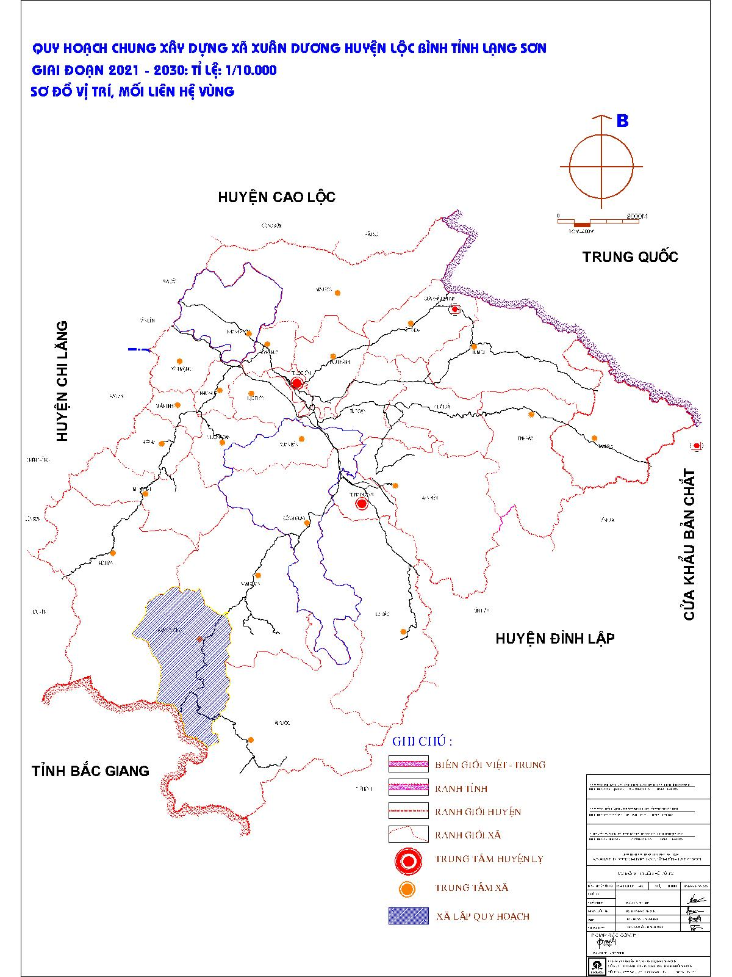

2. BẢN ĐỒ HIỆN TRẠNG TỔNG HỢP, ĐÁNH GIÁ ĐẤT XÂY DỰNG

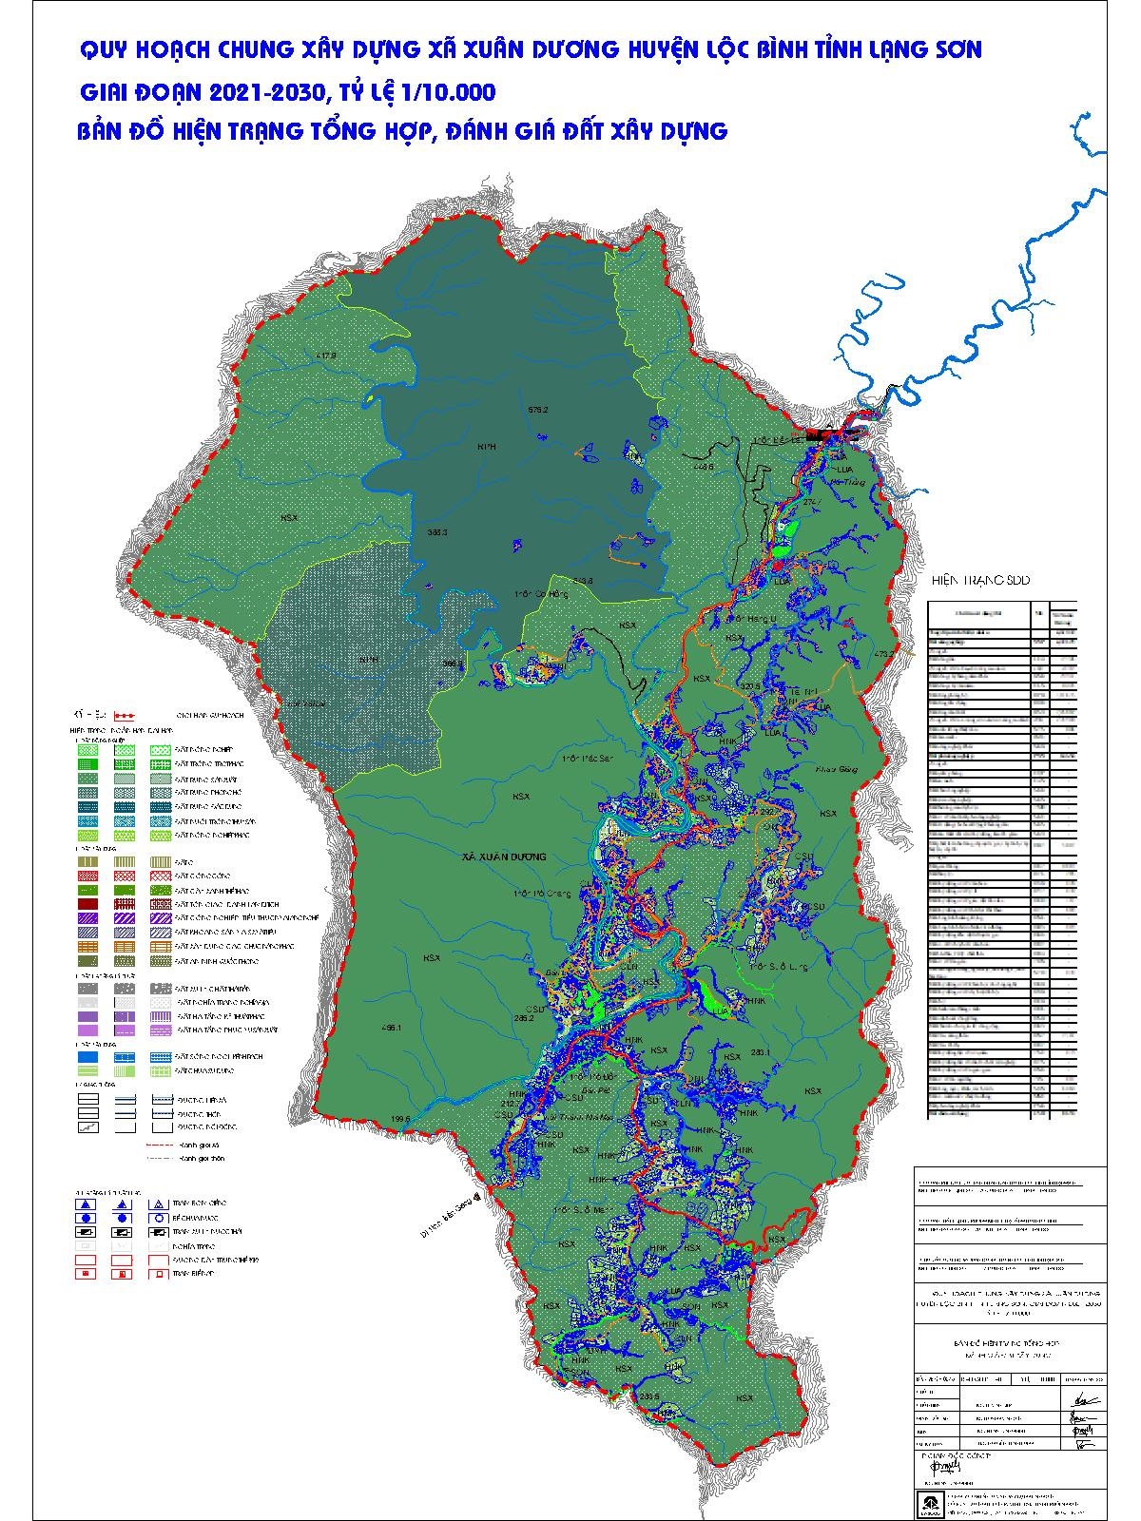

SƠ ĐỒ ĐỊNH HƯỚNG PHÁT TRIỂN KHÔNG GIAN TOÀN XÃ

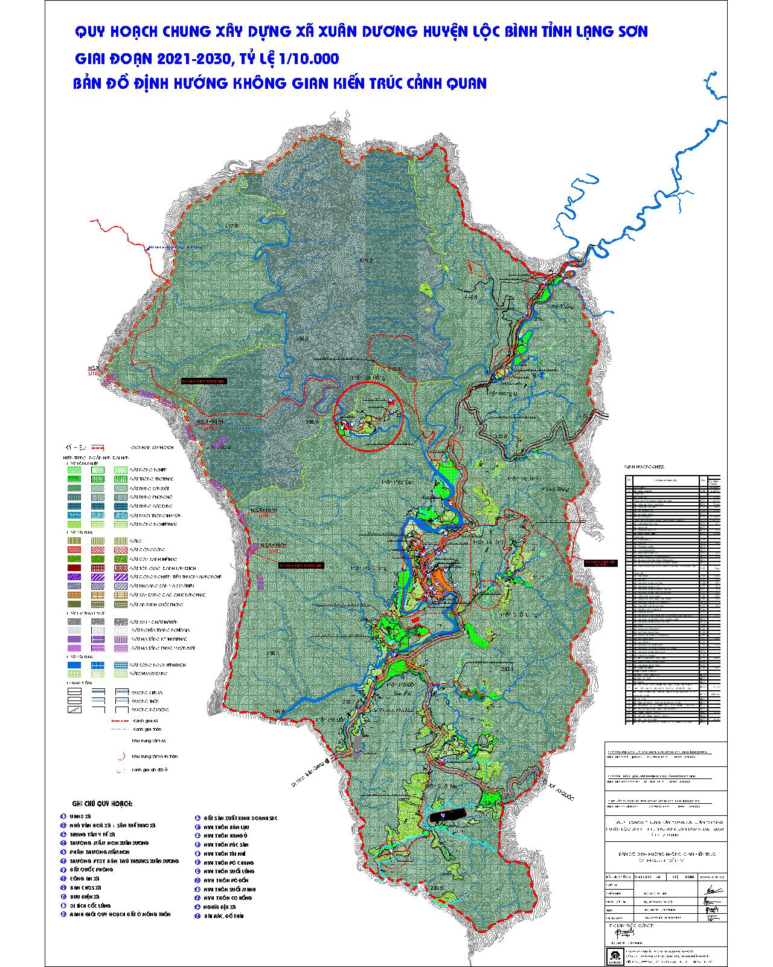
4. BẢN ĐỒ QUY HOẠCH SỬ DỤNG ĐẤT
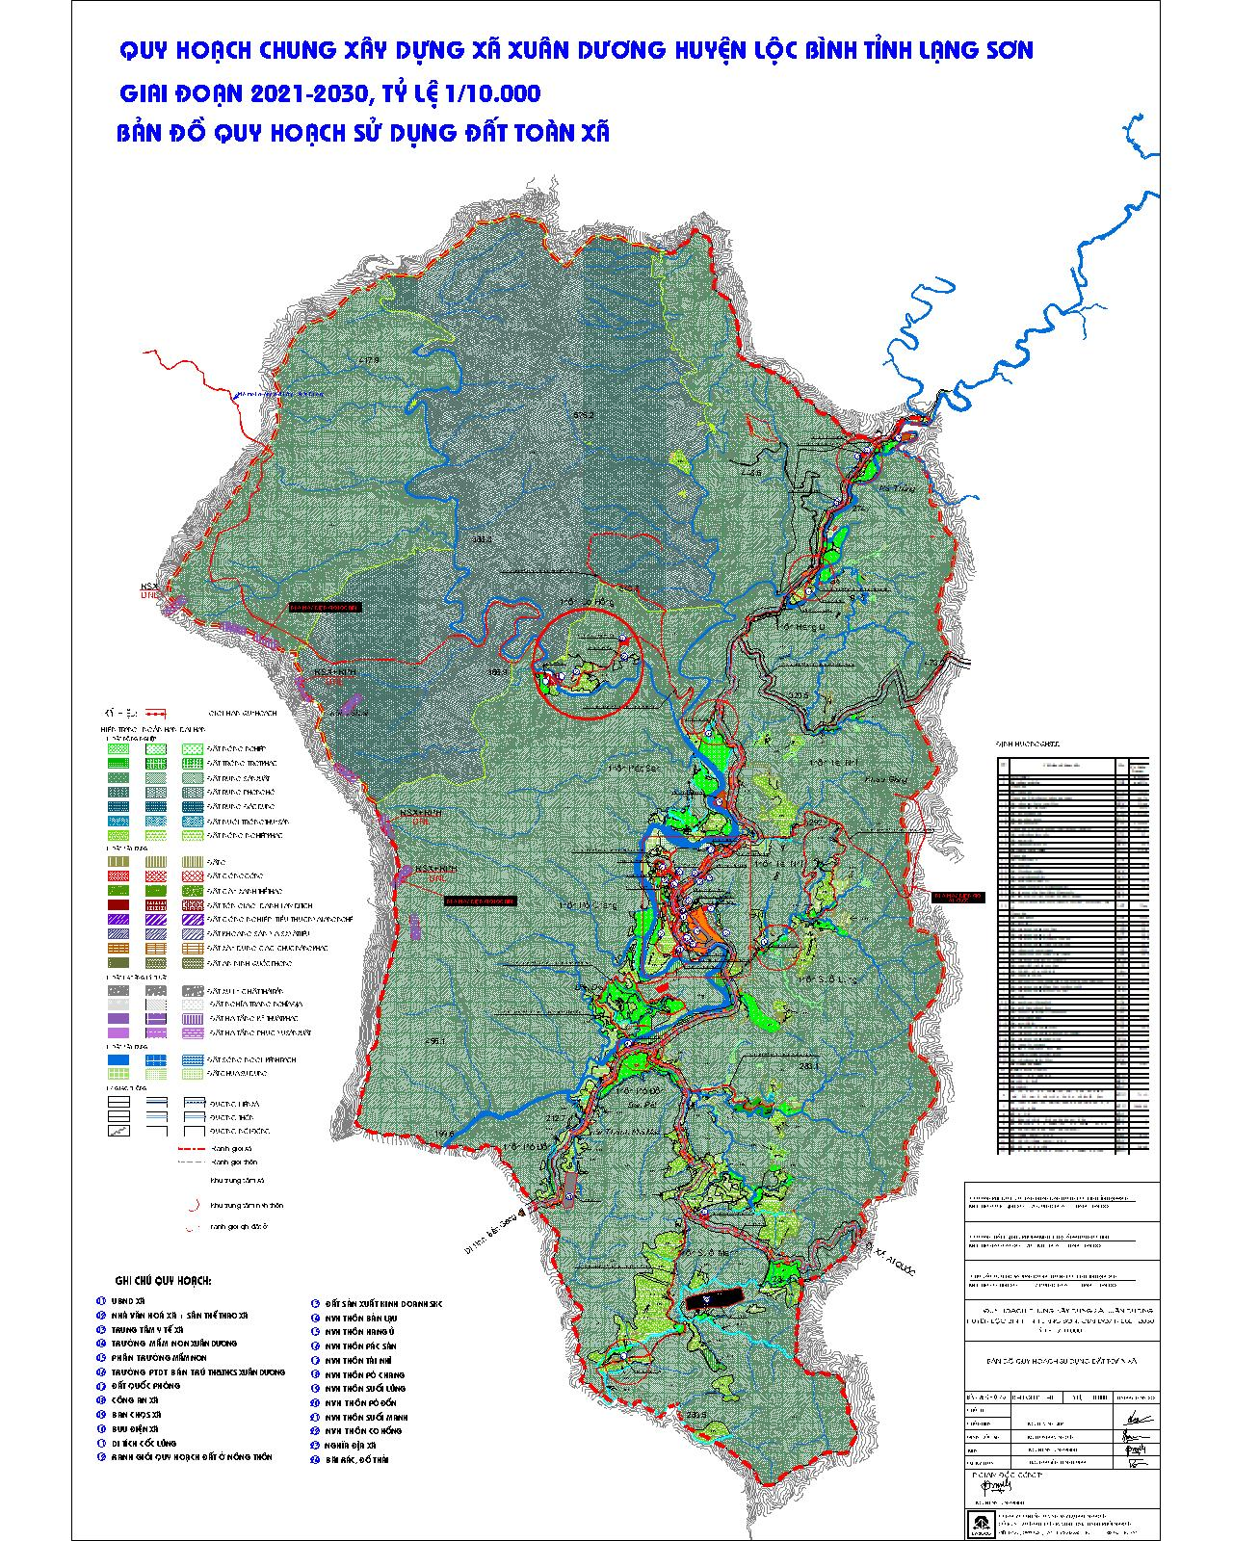

5. BẢN ĐỒ QUY HOẠCH HỆ THỐNG HẠ TẦNG KỸ THUẬT VÀ MÔI TRƯỜNG,
HẠ TẦNG PHỤC VỤ SẢN XUẤT
